NOTA DE PRENSA Nº 429 - 2011-GR.CAJ/DC.RR.PP.

La verdad sin medias tintas.

Presupuesto asignado por canon minero al GRC en el 2011 es de 144 millones 971 mil 656. 37 nuevos soles.

Canon minero y saldo de balance suman S/. 396’ 804, 027.98 nuevos soles, de los cuales se ha gastado hasta el momento 208 millones 438 mil 096.00 nuevos soles, que equivale a 52,53%.

La lucha justa del pueblo de Cajamarca, emprendido por las organizaciones, sus autoridades y el pueblo en general; fue de reconocimiento nacional e internacional. En todos los espacios periodísticos se analizaba con detalle los problemas que ocasionaría a los cajamarquinos la viabilidad del proyecto minero.

Las movilizaciones fueron contundes en todas provincias de la región, en la Plaza de Armas de Cajamarca se movilizaban permanentemente entre 30 y 50 mil personas, mientras que en las partes altas de Celendín donde se ubica el proyecto minero, pernotaban a bajas temperaturas entre 4 y 6 mil campesinos.

El diálogo se rompió con la decisión punitiva del gobierno de declarar en Estado de Emergencia a Cajamarca, cuando las medidas de fuerza ya se habían depuesto, actitud autoritaria que fue rechazada no sólo por las organizaciones sociales y partidos políticos progresistas, sino por organismos internacionales.

La derecha y los voceros de las trasnacionales mineras, utilizaban sus “mismas armas” para desprestigiar al pueblo de Cajamarca, dirigentes y sus autoridades. Sus mejores tribunas fueron los medios capitalinos, que atacaban permanentemente con mentiras e injurias al Gobierno Regional de Cajamarca presidido por Gregorio Santos Guerrero.

Una de las mentiras más grandes, fue decir que Cajamarca tiene en los Bancos, mil millones de soles, y que el gobierno no tiene capacidad para ejecutar ese presupuesto, información totalmente falsa. En el presente año el presupuesto destinado por canon minero al Gobierno Regional de Cajamarca es de S/. 144’ 971, 656. 37 millones, incluido el saldo de balance (dinero que no fue ejecutado por gobiernos anteriores) lo que en total suman S/. 396’ 804, 027.98.

Mientras que los “grandes analistas” lanzan una serie de mentiras, el pueblo quiere saber toda la verdad. En el primer año de gestión de Gregorio Santos Guerrero al frente del Gobierno Regional de Cajamarca, se ha demostrado capacidad y eficiencia en comparación a gestiones anteriores. En lo que concierne a ingresos por canon en los diferentes rubros (Canon forestal, canon hidroenergético, canon minero, Fideicomiso regional, participaciones Foniprel, regalías mineras y sus respectivos saldo balance de años anteriores), el Gobierno Regional de Cajamarca recibió S/. 1, 047’ 459, 118. 97 nuevos soles; de los cuáles se ha gastado hasta el momento S/. 845’ 221, 669.00; que equivale a 89,68%.

El Gobierno Regional de Cajamarca, ha demostrado capacidad en inversión, así como honestidad, transparencia y firme compromiso con el pueblo en defensa de sus recursos naturales. Para mayor información ingresar a la página web del Gobierno www.regioncajamarca.gob.pe, o las fuentes del SIAF, donde usted puede conocer con absoluta verdad los pormenores de gastos de inversión de la actual gestión.

Presentamos algunas tablas que podrían ayudar a describir la realidad actual del Gobierno Regional de Cajamarca, por lo que no hay razón o fundamento alguno para bloquear las cuentas de la institución y generar una campaña mediática a base de mentiras y calumnias.

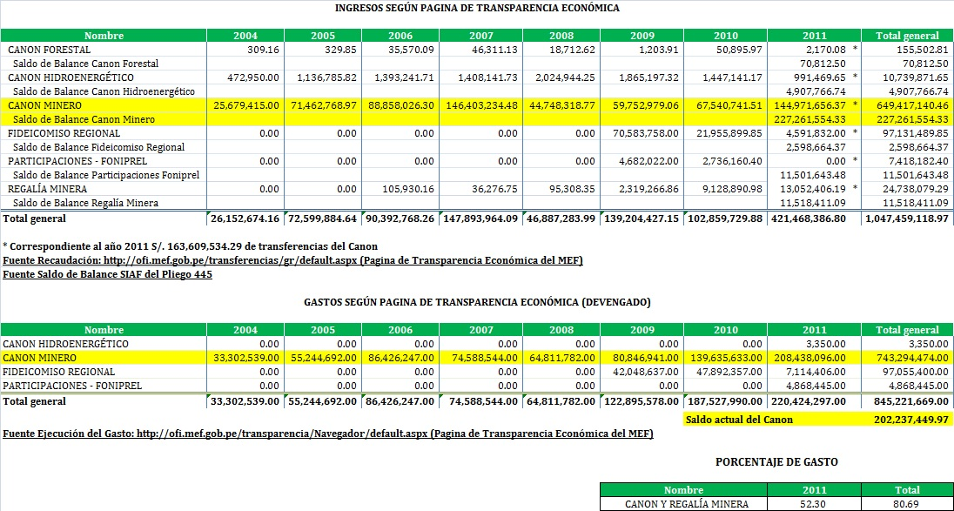

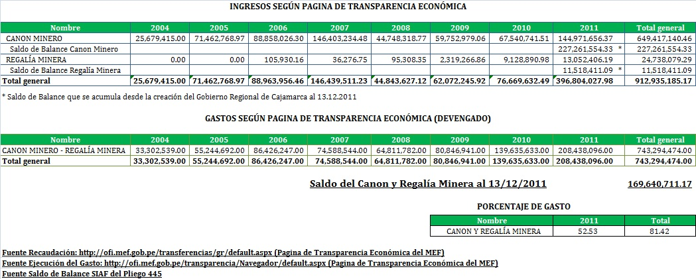
El Psicólogo Elmo Alanís: “Si alguien dice la verdad se esforzará más para que le crean, la verdad es algo valioso y por eso vale el esfuerzo de ser contada y probada. La mentira no vale nada, por eso no se le dedica tiempo, no se le invierte más aliento más que el necesario para decir frases de mentira”. Como gestión regional, miramos el futuro con optimismo, seguimos trabajando para lograr la verdadera integración de la región, por mejorar la calidad de la educación, brindar mejores servicios en salud, potenciar la agricultura y ganadería, convertir a nuestra región en uno de los principales destinos turísticos del país, generar proyectos de desarrollo sostenible en los distintos sectores, etc.).
¡Por una gran región!, ¡Por un gran Perú!.
Se agradece su difusión.
Cajamarca, 13 de diciembre de 2011.

DIRECCIÓN DE COMUNICACIÓN Y RELACIONES PÚBLICAS
GOBIERNO REGIONAL CAJAMARCA

